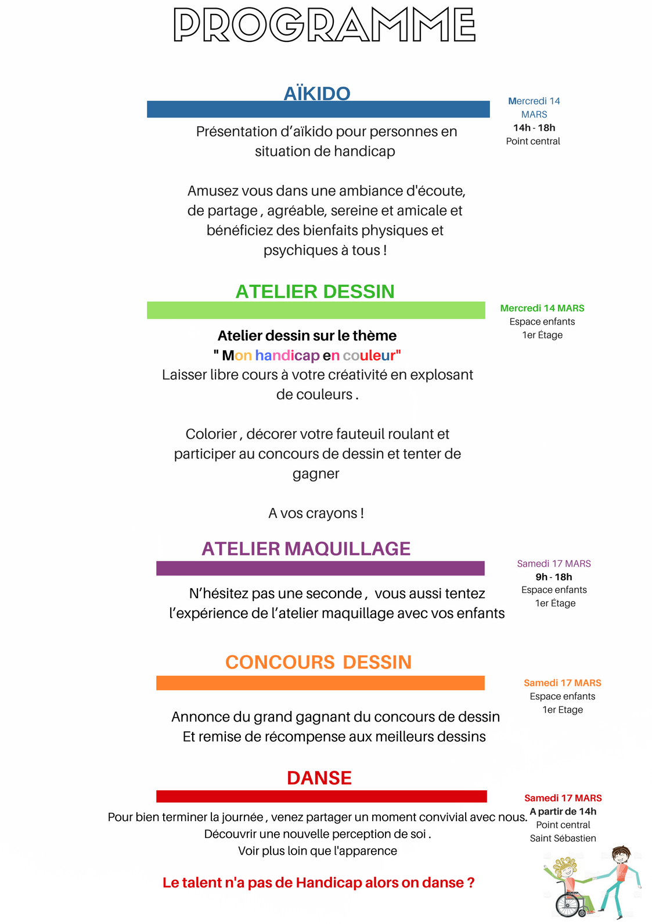
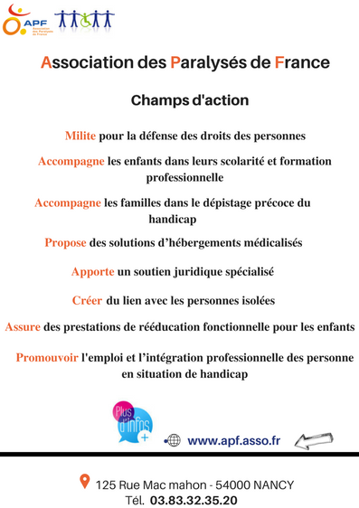
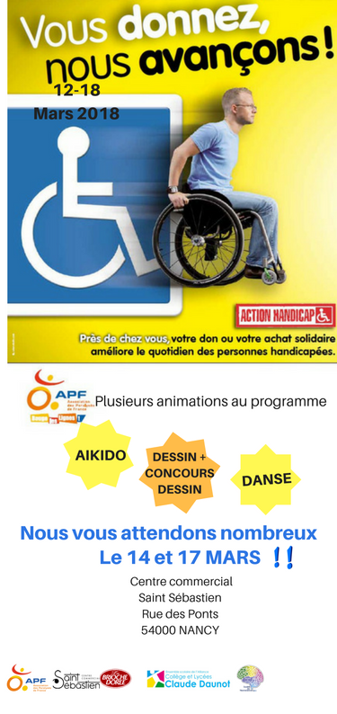
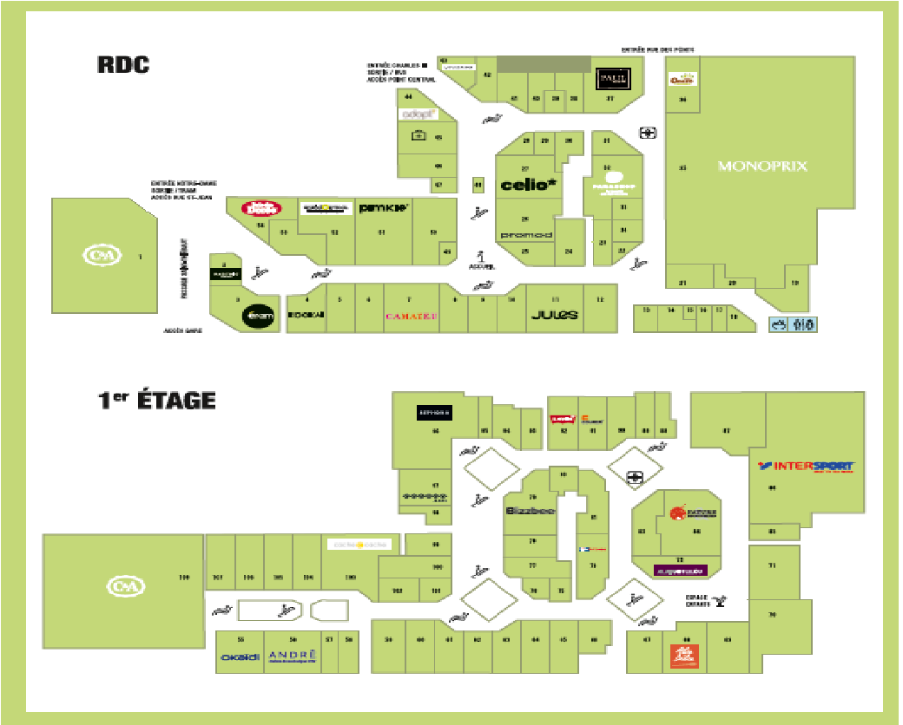
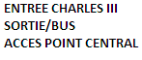
ATELIER DESSIN
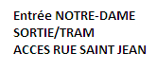
Mercredi 14 MARS
→Situé au premier étage à l’espace enfant
ATELIER MAQUILLAGE
Samedi 17 MARS 9h-18h
→ Situé au 1er Etage Espace enfant
AIKIDO ( Initiation à l’Aikido pour personnes en situation de handicap)
Mercredi 14 MARS 14h-18h.
→Point central près de l’accueil au rez de chaussée
DANSE ( Decouverte de la danse fauteuil)
Samedi 17 MARS à partir de 14h00
→ Point central près de l’accueil au rez de chaussée
STAND D’INFORMATION
Mercredi et Samedi 9h-19h
→ Situé au Rez de chaussée près de l’escalator
ATELIER SEMAINE DU CERVEAU
Samedi 17 MARS 10h 18h
→ Hall du centre commercial Saint Sébastien

